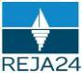
POLA JASNE WYPEŁNIA PETENT, POLA CIEMNE WYPEŁNIA. URZĄD. WYPEŁNIĆ DUŻYMI, DRUKOWANYMI LITERAMI, CZARNYM LUB NIEBIESKIM KOLOREM
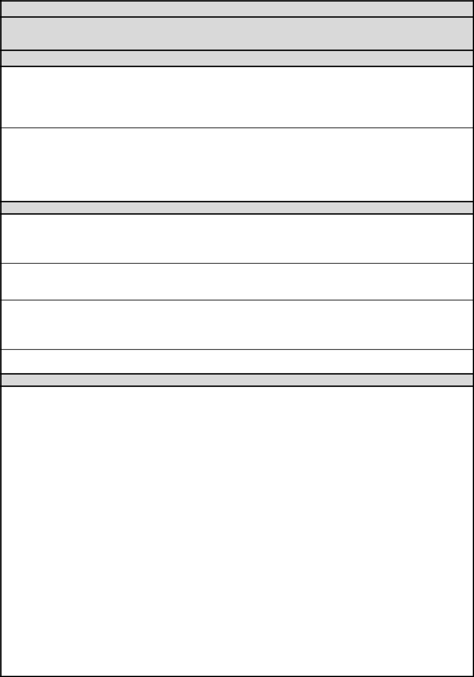

1. Nr dokumentu:

OŚWIADCZENIA / POUCZENIA

A. Oświadczenia

Jestem świadomy odpowiedzialności karnej za złożenie fałszywego oświadczenia, wynikającej z art. 233 ustawy z dnia 6 czerwca 1997 r. - Kodeks karny (Dz. U. z 2016 r. poz. 1137 z późn. zm.)

………………………………………………………………………………………………………………………

Czytelny podpis

Wyrażam zgodę na przetwarzanie moich danych osobowych w aplikacji "Konto Interesanta" Systemu REJA24 zgodnie z rozporządzeniem Parlamentu Europejskiego i Rady (UE) 2016/679 z 27 kwietnia 2016 r. w sprawie ochrony osób fizycznych w związku z przetwarzaniem danych osobowych w sprawie swobodnego przepływu takich danych oraz uchylenia dyrektywy 95/46/WE (ogólne rozporządzenie o ochronie danych), (Dz. Urz. UE L Nr 119 s 1) na potrzeby rejestracji i uzyskania danych z rejestru jachtów i innych jednostek pływających o długości do 24 m.

………………………………………………………………………………………………………………………

Czytelny podpis

B. Pouczenia

Zgodnie z art. 8 Ustawy z dnia 12 kwietnia 2018 r. o rejestracji jachtów i innych jednostek pływających o długości do 24 m Właściciel może złożyć wniosek o przydzielenie i rezerwację numeru rejestracyjnego dla jednostki pływającej w budowie, a w przypadku jachtu morskiego - również o rezerwację nazwy. Numer rejestracyjny lub nazwa dla jednostki pływającej w budowie rezerwowana jest na okres nieprzekraczający 7 miesięcy, licząc od dnia wydania decyzji o rezerwacji numeru i po upływie tego terminu zostanie usunięta (tzn. numer nie będzie mógł być wykorzystany).

Rezerwowany numer rejestracyjny jest nadawany przez Organ Rejestrujący, w związku z czym Wnioskodawca nie może wprowadzić proponowanego przez siebie numeru. Aby wykorzystać zarezerwowany numer rejestracyjny, należy podczas rejestracji jednostki, wprowadzić zarezerwowany numer do Wniosku o rejestrację jednostki i dostarczyć decyzję o rezerwacji numeru wydaną przez Organ Rejestrujący.

Zgodnie z §9 Rozporządzeniem Ministra Gospodarki Morskiej i Żeglugi Śródlądowej z dnia 17 kwietnia 2020 r. w sprawie rejestracji jachtów i innych jednostek pływających o długości do 24 m, "Nazwa jednostki pływającej nadana przez właściciela, powinna składać się z liter używanych w języku polskim, cyfr arabskich lub rzymskich, nie może być dłuższa niż 33 znaki, nie może być tożsama w zakresie pisowni lub wymowy z pisownią lub wymową wyrazów używanych do oznaczenia służb ratowniczych i ich działań ani zawierać wyrazów lub zwrotów powszechnie uznanych za wulgarne lub obelżywe."

Wniosek zostanie zaakceptowany jedynie wtedy, gdy zostanie dołączony do niego skan upoważnienia do wykonania czynności jego złożenia w imieniu danego podmiotu gospodarczego lub osoby, która upoważniła Cię do jej reprezentowania.

C. Klauzula informacyjna

- Administratorem Pani/Pana danych osobowych jest Dyrektor Urzędu Morskiego w Szczecinie, z siedzibą w Szczecinie, plac Stefana Batorego 4, 70-207

Szczecin.

- W sprawach z zakresu ochrony danych osobowych może Pan/Pani kontaktować się z Inspektorem Ochrony Danych pod adresem e-mail:

IOD@ums.gov.pl, tel: +48 91 44 03 309.

- Dane osobowe będą przetwarzane w celu wykonania obowiązków wynikających między innymi z: ustawy z dnia 12 kwietnia 2018 r. o rejestracji jachtów i innych jednostek pływających o długości do 24 metrów oraz Kodeksu postępowania administracyjnego przez Administratora, organy rejestrujące oraz inne podmioty uprawnione z mocy prawa. Podanie danych osobowych w zakresie wymaganym przepisami prawa jest obowiązkowe.

- Odbiorcami Pani/Pana danych osobowych będą wyłącznie podmioty uprawnione do uzyskania danych osobowych na podstawie przepisów prawa oraz podmioty, które przetwarzają Pani/Pana dane osobowe w imieniu Administratora, na podstawie zawartej umowy powierzenia przetwarzania danych osobowych (tzw. podmioty przetwarzające).

- Pani/Pana dane osobowe są przetwarzane przez okres niezbędny do wypełnienia obowiązku prawnego organów rejestrujących oraz Administratora, a po tym czasie przez okres oraz w zakresie wymaganym przez przepisy prawa, w szczególności ze względu na cele archiwalne.

- Posiada Pani/Pan prawo do żądania od administratora danych osobowych dostępu do danych osobowych, ich sprostowania lub ograniczenia przetwarzania, uzyskania informacji o przetwarzaniu, oraz wycofania zgody na ich przetwarzanie. Z tych praw mogą Państwo skorzystać, składając wniosek do Urzędu Morskiego w Szczecinie (pod adres wskazany w pkt 1) lub do jednego z organów rejestrujących, których adresy znajdą Państwo na stronie portal.reja24.gov.pl lub wysyłając emaila pod adres: IOD@ums.gov.pl.

- Ma Pani/Pan prawo wniesienia skargi do organu nadzorczego, Prezesa Urzędu Ochrony Danych Osobowych, ul. Stawki 2, 00-193 Warszawa.

- Podanie danych osobowych w zakresie wymaganym przez przepisy prawa jest obligatoryjne, brak podania danych uniemożliwi załatwienie Pani/Pana sprawy.

………………………………………………………………………………………………………………………

Czytelny podpis

F-OŚR0776, F-OŚR0788, F-OŚR0797, F-OŚR0804, F-OŚR0814, F-OŚR0826, F-OŚR0836, F-OŚR0844 - 2021-02-01 R24-OP 1/ 1

